**TRƯỜNG ĐẠI HỌC THỦ DẦU MỘT**

**VIỆN KĨ THUẬT – CÔNG NGHỆ**



**ĐỒ ÁN MÔN HỌC:**

**PHÁT TRIỂN ỨNG DỤNG DI ĐỘNG**

**TÊN ĐỀ TÀI:**

**ỨNG DỤNG QUẢN LÝ TIỀN TIÊU**

GVHD: **ThS.Nguyễn Hữu Vĩnh**

Họ và tên: MSSV:

**Bùi Thành Được 1824801030100**

**Mai Văn Chánh 1824801030028**

Bình Dương, 4 - 2021

**TRƯỜNG ĐẠI HỌC THỦ DẦU MỘT**

**VIỆN KĨ THUẬT – CÔNG NGHỆ**



**ĐỒ ÁN MÔN HỌC:**

**PHÁT TRIỂN ỨNG DỤNG DI ĐỘNG**

**TÊN ĐỀ TÀI:**

**ỨNG DỤNG QUẢN LÝ CHI TIÊU**

GVHD: **ThS.Nguyễn Hữu Vĩnh**

Họ và tên: MSSV:

**Bùi Thành Được 1824801030100**

**Mai Văn Chánh 1824801030028**

Bình Dương, 4 - 2021

LỜI CẢM ƠN

Trước tiên với tình cảm sâu sắc và chân thành nhất, cho phép em được bày tỏ lòng biết ơn đến tất cả các cá nhân và tổ chức đã tạo điều kiện hỗ trợ, giúp đỡ em trong suốt quá trình học tập và nghiên cứu đề tài này. Trong suốt thời gian từ khi bắt đầu học tập tại trường đến nay, em đã nhận được rất nhiều sự quan tâm, giúp đỡ của quý Thầy Cô và bạn bè.

Với lòng biết ơn sâu sắc nhất, em xin gửi đến quý Thầy Cô ở Viện kĩ thuật – công nghệ đã truyền đạt vốn kiến thức quý báu cho chúng em trong suốt thời gian học tập tại trường. Nhờ có những lời hướng dẫn, dạy bảo của các thầy cô nên đề tài nghiên cứu của em mới có thể hoàn thiện tốt đẹp.

Một lần nữa, em xin chân thành cảm ơn thầy– Nguyễn Hữu Vĩnh người đã trực tiếp giúp đỡ, quan tâm, hướng dẫn em hoàn thành tốt bài báo cáo này trong thời gian qua.

Bài báo cáo Phát triển ứng dụng di động thực hiện trong khoảng thời gian học kì. Bước đầu đi vào thực tế của em còn hạn chế và còn nhiều bỡ ngỡ nên không tránh khỏi những thiếu sót , em rất mong nhận được những ý kiến đóng góp quý báu của quý Thầy Cô để kiến thức của em trong lĩnh vực này được hoàn thiện hơn đồng thời có điều kiện bổ sung, nâng cao ý thức của mình.

Nhóm em xin chân thành cảm ơn!

LỜI NÓI ĐẦU

Hiện nay, trên thế giới công nghệ thông tin và thương mại điện tử đang phát triển rất mạnh mẽ. Kỹ thuật số giúp chúng ta tiết kiệm đáng kể các chi phí nhờ chi phí vận chuyển trung gian, chi phí giao dịch và đặc biệt là giúp tiết kiệm thời gian để con người đầu tư vào các hoạt động khác. Hơn nữa, thương mại điện tử còn giúp con người có thể tìm kiếm tự động theo nhiều mục đích khác nhau, tự động cung cấp thông tin theo nhu cầu và sở thích của con người. Giờ đây, con người có thể sử dụng smartphone mua sắm mọi thứ theo ý muốn và các ứng dụng quản lý chi tiêu cá nhân sẽ giúp ta làm được điều đó. Chính vì vậy, các công nghệ mã nguồn mở trở nên được chú ý vì các tính năng của nó. Giá thành rẻ và được hỗ trợ rất nhiều trên mạng sẽ giúp ta nhanh chóng xây dễ sử dụng với người dùng. Chính vì vậy trong bài báo cáo này tôi chọn đề tài về: ***“Xây dựng ứng dộng quản lý chi tiêu”****.* Đây là một hệ thống đơn giản nhưng đủ mạnh để trở thành một hệ thống hoàn chỉnh và tiện lợi.

Để thực hiện ứng dụng quản lí chi tiêu cá nhân thì chúng em sử dụng môn học phát triển ứng dụng android vừa giúp những ai quan tâm đến môn này hiểu được quy trình và tác dụng của môn học này.

MỤC LỤC

**LỜI CẢM ƠN ii**

**LỜI NÓI ĐẦU iii**

**CHƯƠNG I: TỔNG QUAN LÝ THUYẾT 1**

**1. Đặt vấn đề 1**

**1.1.Tính cấp thiết của đề tài 1**

**1.2.Mục tiêu của đề tài 1**

**A. Mục tiêu chung. 1**

**B. Mục tiêu cụ thể. 1**

**2. Phương pháp nghiên cứu 1**

**2.1. Phương pháp điều tra 2**

**2.2. Phương phá mô hình hóa 2**

**2.3. Phương pháp đánh giá khảo sát 2**

**2.4. Phương pháp tương tác 2**

**3. Công cụ xây dựng ứng dụng 2**

**3.1. Android Studio 2**

**3.2. Genymotion 3**

**3.4. Java 4**

**CHƯƠNG II: GIỚI THIỆU 6**

**1. Giới thiệu chung hệ thống ứng dụng 6**

**2. Yêu cầu hệ thống 6**

**CHƯƠNG III: PHÂN TÍCH THIẾT KẾ HỆ THỐNG ULM 7**

**1. Xác định các Actor của tác nhân 7**

**2. Danh sách Usecase 7**

**3. Biều đồ Usecase 8**

**4. Biểu đồ class 9**

**5. Đặc tả Usecase 9**

**5.1. Đăng nhập 9**

**5.2. Đăng ký 10**

**5.3. Chỉnh sửa tài khoản 11**

**5.4. Thêm thể loại chi tiêu 12**

**5.5. Chỉnh sửa thể loại chi tiêu 12**

**5.6. Xóa thể loại chi tiêu 13**

**5.7. Thêm chi tiết chi tiêu 14**

**5.8. Chỉnh sửa chi tiết chi tiêu 15**

**5.9. Xóa chi tiết chi tiêu 16**

**5. 10. Thống kê chi tiêu 16**

**CHƯƠNG IV: CÀI ĐẶT CHƯƠNG TRÌNH 18**

**1. Xây dựng cơ sở dữ liệu 18**

**1.1. Bảng tài khoản 18**

**1.2. Bảng thể loại chi tiêu 18**

**1.3. Bảng chi tiết chi tiêu 18**

**2. Hiện thực màn hình 18**

**2.1. Màn hình đăng nhập 18**

**2.2. Màn hình đăng ký tài khoản 19**

**2.3. Màn mình chỉnh sửa tài khoản 20**

**2.4. Màn hình trang chủ (Home) 22**

**2.5. Màn hình danh sách chi tiết chi tiêu của từng thể loại 22**

**2.6. Màn hình thêm thể loại chi tiêu 23**

**2.7. Màn hình thêm chi tết chi tiêu 24**

**2.8. Màn hình thống kê chi tiêu 25**

**2.9. Màn hình chỉnh sửa thể loại chi tiêu 26**

**2.10. Màn hình danh sách các thể loại chi tiêu 28**

**CHƯƠNG V: KẾT LUẬN 29**

**1.Kết quả đạt được 29**

**2.Kết quả chưa đạt được 29**

**3. Hướng phát triển của đề tài 29**

**CHƯƠNG VI: TÀI LIỆU THAM KHẢO 30**

**DANH MỤC HÌNH**

Hình 1: Biểu đồ Usecase 8

Hình 2: Biều đồ class 9

Hình 3: Màn hình đăng nhập 19

Hình 4: Màn hình đăng ký 20

Hình 5: Màn hình chỉnh sửa tài khoản 21

Hình 6: Màn hình trang chủ (Home) 22

Hình 7: Màn hình danh sách các chi tiêu 23

Hình 8: Màn hình thêm thể loại chi tiêu 24

Hình 9: Màn hình thêm chi tiết chi tiêu 25

Hình 10: Màn hình thống kê chi tiêu 26

Hình 11: Màn hình chỉnh sửa thể loại chi tiêu 27

Hình 12: Màn hình danh sách thể loại chi tiêu 28

DANH SÁCH BẢNG

Bảng 1: Bảng danh sách Usecase 8

Bảng 2: Bảng đặc tả đăng nhập 10

Bảng 3: Đặc tả đăng ký 11

Bảng 4: Đặc tả chỉnh sửa tài khoản 11

Bảng 5: Đặc tả thể loại chi tiêu 12

Bảng 6: Đặc tả chỉnh sửa thể loại chi tiêu 13

Bảng 7: Đặc tả xóa thể loại chi tiêu 14

Bảng 8: Đặc tả thêm chi tiết chi tiêu 15

Bảng 9: Đặc tả chỉnh sửa chi tiết chi tiêu 16

Bảng 10: Đặc tả xóa chi tiết chi tiêu 16

Bảng 11: Đặc tả thêm thống kê chi tiêu 17

Bảng 12: Bảng tài khoản 18

Bảng 13: Bảng thể loại chi tiêu 18

Bảng 14: Bảng chi tiết chi tiêue 18

# CHƯƠNG I: TỔNG QUAN LÝ THUYẾT

1. **Đặt vấn đề**

### 1.1.Tính cấp thiết của đề tài

Công nghệ thông tin là một trong những ngành khoa học đạt nhiều thành tựu rựu rỡ và có nhiều ứng dụng rộng rãi nhất trong những thập niên gần đây, đặc biệt là trong những năm cuối của thế kỷ XX , đầu thế kỷ XXI. Một trong những công việc hết sức phức tạp đó là quản lý nói chung và quản lý nhân sự nói riêng.Tuy vậy, trong quá trình ứng dụng tin học vào quản lý nhân sự còn đặt ra nhiều câu hỏi cần giải đáp nhằm ứng dụng hiệu quả hơn.

Trong thời đại công nghệ, việc áp dụng các phần mềm quản lý công tài chính, quản lý thu chi đang ngày càng trở nên phổ biến ở các doanh nghiệp. Đây cũng được xem là giải pháp quan trọng để nâng cao hiệu quả kinh doanh. Đồng thời giảm áp lực quản lý của mỗi người ông chủ doanh nghiệp.

Tuy nhiên, với tốc độ phát triển của thị trường như hiện nay, không phải website nào cũng tích hợp các tiện ích quản lý tài chính cá nhân. Vậy tại sao lại không nghĩ đến việc thiết kế một website quản lý tài chính? Tức là theo dõi, điều hành công việc trên website?

Quản lý tài chính là một trong những vấn đề then chốt trong mọi công ty. Quản lý tài chính không tốt sẽ dẫn đến nhìu vấn đề bất cập, khủng hoảng trong công ty. Chúng ta luôn thấy những tình trạng chấm nhầm công hoặc lưu sai thông tin nhân viên, như vậy sẽ đẫn đến nhìu xáo trộn khi phát lương... Vì vậy cần đặt ra ở đây là làm thế nào để có thể lưu trữ hồ sơ và lương của nhân viên một cách đạt hiệu quả nhất, giúp cho nhan viên trong công ty có thể yên tâm và thỏa mái làm việc đạt hiệu quả cao nhất.

### 1.2.Mục tiêu của đề tài

1. Mục tiêu chung.
   * Nghiên cứu quản lý nhân viên bằng phần mềm visual studio code
   * Phát triển ứng dụng công nghệ thông tin vào các công tác quản lý trong công ty

* Mục tiêu cụ thể.
* Tạo ra ứng dụng quản lý cá nhân, thực thể admin, và thực hiện các chức năng như thêm (tài khoản , họ tên , gmail, mật khẩu) tạo quản lý các nguồn chi tiêu, thồng kê các mức chi tiêu , …

1. **Phương pháp nghiên cứu**

**2.1. Phương pháp điều tra**

Các thành viên trong nhóm đã khảo sát thông tin thu nhập và các khoản chi tiêu, nhằm thu thập thông tin để đưa vào dữ liệu của ứng dụng quản lý thu chi (trên địa bàn Thủ Dầu Một).

2.2. **Phương phá mô hình hóa**

Các thành viên trong nhóm đã đưa ra các chức năng của ứng dụng mà nhóm đang phát triển, để thành một mô hình. Mô hình này giúp cho trong quá trình xây dựng hay phát triển sau này dễ dàng hơn.

2.3**. Phương pháp đánh giá khảo sát**

Thu thập thông tin từ mọi người tron địa bàn Thủ Dầu Một từ độ tuổi 18- 28 là mực chi tiêu khá cao trong cuộc sống hàng ngày của họ

2.4. **Phương pháp tương tác**

Sau khi hiểu sơ lược yêu cầu, phân tích viên chuyển chúng thành “demo” cho người sử dụng, và qua quá trinh xem xét sửa đổi, bản demo được hoàn chỉnh dần từ tổng quát đến chi tiết – để phân tích viên hiểu rõ chi tiết yêu cầu.

1. **Công cụ xây dựng ứng dụng**

3.1. **Android Studio**

Android Studio là Môi trường phát triển tích hợp (IDE) chính thức để phát triển ứng dụng Android, dựa trên [IntelliJ IDEA](https://www.jetbrains.com/idea/) . Ngoài các công cụ dành cho nhà phát triển và biên tập mã mạnh mẽ của IntelliJ, Android Studio cung cấp nhiều tính năng hơn nữa để nâng cao năng suất của bạn khi xây dựng các ứng dụng Android, chẳng hạn như:

* Hệ thống xây dựng dựa trên Gradle linh hoạt
* Trình giả lập nhanh và giàu tính năng
* Một môi trường hợp nhất, nơi bạn có thể phát triển cho tất cả các thiết bị Android
* Áp dụng các Thay đổi để đẩy mã và thay đổi tài nguyên cho ứng dụng đang chạy của bạn mà không cần khởi động lại ứng dụng của bạn
* Các mẫu mã và tích hợp GitHub để giúp bạn xây dựng các tính năng ứng dụng phổ biến và nhập mã mẫu
* Các công cụ và khuôn khổ thử nghiệm mở rộng
* Các công cụ của Lint để nắm bắt hiệu suất, khả năng sử dụng, khả năng tương thích của phiên bản và các vấn đề khác
* Hỗ trợ C ++ và NDK
* Hỗ trợ tích hợp cho [Google Cloud Platform](https://cloud.google.com/tools/android-studio/docs/) , giúp dễ dàng tích hợp Google Cloud Messaging và App Engine

3.2. **Genymotion**

Genymotion Desktop là trình giả lập Android bao gồm một bộ cảm biến và tính năng hoàn chỉnh để tương tác với môi trường Android ảo. Với Genymotion Desktop, bạn có thể kiểm tra các ứng dụng Android của mình trên nhiều loại thiết bị ảo cho mục đích phát triển, thử nghiệm và trình diễn. Genymotion Desktop nhanh, cài đặt đơn giản và mạnh mẽ nhờ các tiện ích cảm biến và tính năng tương tác thân thiện với người dùng. Nó có sẵn cho các hệ điều hành Windows, macOS và Linux.

**3.3. SQLite**

SQLite là gì?

* SQLite là một thư viện phần mềm mà triển khai một SQL Database Engine, không cần máy chủ, không cần cấu hình, khép kín và nhỏ gọn. Nó là một cơ sở dữ liệu, không cần cấu hình, có nghĩa là giống như các cơ sở dữ liệu khác mà bạn không cần phải cấu hình nó trong hệ thống của mình.
* SQLite engine không phải là một quy trình độc lập (standalone process) như các cơ sở dữ liệu khác, bạn có thể liên kết nó một cách tĩnh hoặc động tùy theo yêu cầu của bạn với ứng dụng của bạn. SQLite truy cập trực tiếp các file lưu trữ (storage files) của nó.

Tại sao lại là SQLite?

* SQLite không yêu cầu một quy trình hoặc hệ thống máy chủ riêng biệt để hoạt động.
* SQLite không cần cấu hình, có nghĩa là không cần thiết lập hoặc quản trị.
* Một cơ sở dữ liệu SQLite hoàn chỉnh được lưu trữ trong một file disk đa nền tảng (cross-platform disk file).
* SQLite rất nhỏ và trọng lượng nhẹ, dưới 400KiB được cấu hình đầy đủ hoặc dưới 250KiB với các tính năng tùy chọn bị bỏ qua.
* SQLite là khép kín (self-contained), có nghĩa là không có phụ thuộc bên ngoài.
* Các transaction trong SQLite hoàn toàn tuân thủ ACID, cho phép truy cập an toàn từ nhiều tiến trình (process) hoặc luồng (thread).
* SQLite hỗ trợ hầu hết các tính năng ngôn ngữ truy vấn (query language) được tìm thấy trong tiêu chuẩn SQL92 (SQL2).
* SQLite được viết bằng ANSI-C và cung cấp API đơn giản và dễ sử dụng.
* SQLite có sẵn trên UNIX (Linux, Mac OS-X, Android, iOS) và Windows (Win32, WinCE, WinRT).

**3.4. Java**

Java là gì?

* Java là một một ngôn ngữ lập trình hiện đại, bậc cao, hướng đối tượng, bảo mật và mạnh mẽ. và là một Platform.
* Platform: Bất cứ môi trường phần cứng hoặc phần mềm nào mà trong đó có một chương trình chạy, thì được hiểu như là một Platform. Với môi trường runtime riêng cho mình (JRE) và API, Java được gọi là Platform.
* Ngôn ngữ lập trình Java ban đầu được phát triển bởi Sun Microsystems do James Gosling khởi xướng và phát hành vào năm 1995. Phiên bản mới nhất của Java Standard Edition là Java SE 8. Với sự tiến bộ của Java và sự phổ biến rộng rãi của nó, nhiều cấu hình đã được xây dựng để phù hợp với nhiều loại nền tảng khác nhau. Ví dụ: J2EE cho các ứng dụng doanh nghiệp, J2ME cho các ứng dụng di động.
* Các phiên bản J2 mới đã được đổi tên thành Java SE, Java EE và Java ME. Phương châm của java là "Write Once, Run Anywhere" - viết một lần chạy nhiều nơi, nghĩa là bạn chỉ cần viết một lần trên window chẳng hạn, sau đó vẫn chương trình đó bạn có thể chạy trên Linux, Android, các thiết bị J2ME...

Các tính năng của Java

* Hướng đối tượng - Trong Java, mọi thứ đều là một Object. Java có thể dễ dàng mở rộng và bảo trì vì nó được xây dựng dựa trên mô hình Object.
* Nền tảng độc lập - Không giống nhiều ngôn ngữ lập trình khác bao gồm cả C và C ++, khi Java được biên dịch, nó không được biên dịch thành ngôn
* ngữ máy nền tảng cụ thể, thay vào mã byte - nền tảng độc lập. Mã byte này được thông dịch bởi máy ảo (JVM) trên nền tảng nào đó mà nó đang chạy.
* Đơn giản - Java được thiết kế để dễ học. Nếu bạn hiểu khái niệm cơ bản về OOP Java, sẽ rất dễ để trở thành master về java.
* Bảo mật - Với tính năng an toàn của Java, nó cho phép phát triển các hệ thống không có virut, giả mạo. Các kỹ thuật xác thực dựa trên mã hoá khóa công khai.
* Kiến trúc - trung lập - Trình biên dịch Java tạo ra định dạng tệp đối tượng kiến trúc trung lập, làm cho mã biên dịch được thực thi trên nhiều bộ vi xử lý, với sự hiện diện của hệ điều hành Java.
* Portable - Là kiến trúc tập trung và không có khía cạnh thực hiện phụ thuộc của đặc tả này làm cho Java khả chuyển. Trình biên dịch trong Java được viết bằng ANSI C, đó là một tập con POSIX.
* Mạnh mẽ - Java làm nỗ lực để loại trừ các tình huống dễ bị lỗi bằng cách kiểm tra lỗi tại thời gian biên dịch và kiểm tra lỗi tại runtime.
* Đa luồng - Với tính năng đa luồng của Java có thể viết các chương trình có thể thực hiện nhiều tác vụ đồng thời. Tính năng thiết kế này cho phép các nhà phát triển xây dựng các ứng dụng tương tác có thể chạy trơn tru hơn.
* Thông dịch - Mã byte Java được dịch trực tiếp tới các máy tính gốc và không được lưu trữ ở bất cứ đâu.
* Hiệu năng cao - Với việc sử dụng trình biên dịch Just-In-Time, Java cho phép thực hiện hiệu năng cao.
* Phân tán - Java được thiết kế cho môi trường phân tán của Internet.
* Năng động - Java là năng động hơn C hoặc C++ vì nó được thiết kế để thích nghi với môi trường đang phát triển. Các chương trình Java có thể mang một lượng lớn thông tin tại runtime mà có thể được sử dụng để xác minh và giải quyết các truy cập vào các đối tượng tại runtime.

**CHƯƠNG II: GIỚI THIỆU**

1. **Giới thiệu chung hệ thống ứng dụng**

Ứng dụng quản lý chi tiêu

Bao gồm:

* Quản lý chi tiêu, thống kê các thu chi, tiêu dùng
* Mỗi hoạt động sẽ được lưu lại theo từng thời điểm mà người dùng bắt đầu mở ứng dụng.
* Ứng dụng quản lý chi tiêu hoạt động bằng cách người dùng đăng nhập vào ứng dụng trên thiết bị của mình.
* Ứng dụng giúp người dùng lưu lại từng các khoản thu chi.
* Quản lý khoản thu chi.
* Liệt kê từng danh mục,chi tiết các hoạt động thu chi của người dùng.

1. **Yêu cầu hệ thống**

* Tác nhân người dùng:
* Đăng nhập
* Đăng ký vào ứng dụng
* Quên Mật khẩu
* Tra cứu các chi tiêu hàng ngày
* Thêm các chi tiêu chi tiết
* Sửa các chi tiêu chi tiết
* Xóa các chi tiêu chi tiết
* Thông kê thu chi diễn ra trên ứng dụng

**CHƯƠNG III: PHÂN TÍCH THIẾT KẾ HỆ THỐNG ULM**

1. **Xác định các Actor của tác nhân**

Tác nhân – người dùng:

* Đăng nhập
* Đăng ký vào ứng dụng
* Quên mật khẩu
* Tra cứu các chi tiêu hàng ngày
* Thêm các chi tiêu chi tiết
* Sửa các chi tiêu chi tiết
* Xóa các chi tiêu chi tiết
* Thông kê thu chi diễn ra trên ứng dụng

1. **Danh sách Usecase**

|  |  |  |
| --- | --- | --- |
| **STT** | **Tên Usecase** | **Ý nghĩa** |
| 1 | Đăng nhập | Cho phép người dùng đăng nhập vào hệ thống |
| 2 | Đăng ký | Cho phép người dùng đăng ký tài khoản đẻ sử dụng các chức năng hệ thống |
| 3 | Quên mật khẩu | Cho phép người dùng xác nhận lại tài khoản để lấy lại mật khẩu khi quên |
| 4 | Thêm chi tiêu | Cho phép người dùng thêm chi tiêu mới vào ứng dụng hệ thống. |
| 5 | Chỉnh sửa chi tiêu | Cho phép người dùng chỉnh sửa chi tiêu trong ứng dụng hệ thống. |
| 6 | Xóa | Cho phép người dùng xóa chi tiêu trong ứng dụng hệ thống. |
| 7 | Thống kê | Cho phép người dùng thống kê chi tiêu trong hệ thống. |
| 8 | Đăng xuất | Cho phép người dùng đăng xuất ra khỏi hệ thống. |

Bảng 2: Bảng danh sách Usecase

1. **Biều đồ Usecase**

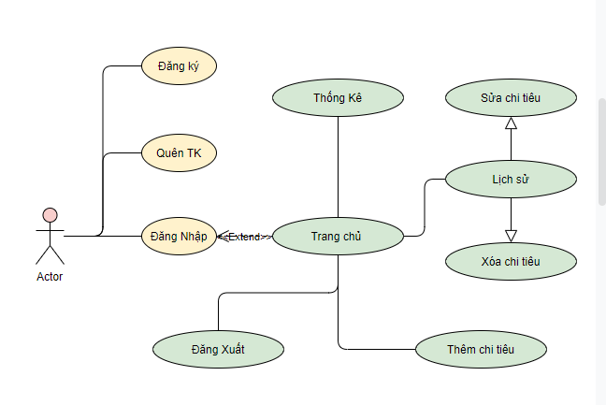

Hình 1: Biểu đồ Usecase

1. **Đặc tả Usecase**

### 5.1. Đăng nhập

|  |  |  |  |
| --- | --- | --- | --- |
| * Tác nhân | Admin và ngưới dùng (khách hàng) | | |
| * **Mô tả :** Tác nhấn sử dụng Usecase để đăng nhập hệ thống | | | |
| * **Dòng sự kiện chính :**   1.Tác nhân chọn chức năng đăng nhập  2.Hệ thống hiện thị form đăng nhập  3.Tác nhân chọn đăng nhập  4.Hệ thống kiểm tra đăng nhập có hợp lệ  5.Usecase kết thúc | | | |
| * **Dòng sự kiện phụ :** * **Dòng 1:**   1.Tác nhân hủy đăng nhập  2.Hệ thống tắt form đăng nhập  3.Kết thúc usecase | | | |
| * **Các yêu cầu đặc biệt** | | Nhập mã xác nhận | |
| * **Trạng thái hệ thống trước khi Usecase được sử dụng**   Tác nhân phải đăng nhập   * **Trạng thái hệ thống sau Usecase được sử dụng**   **Nếu thành công:**Đăng nhập thành công  **Nếu thất bại:**Hệ thống báo lỗi đăng nhập, không đăng nhập được | | | |
| * **Điểm mở rộng** | | | quên mật khẩu , đăng ký |
| * **Tần suất sử dụng** | | |  |

Bảng 3: Bảng đặc tả đăng nhập

5.2. Đăng ký

|  |  |  |  |
| --- | --- | --- | --- |
| * Tác nhân | Người dùng (khách hàng) | | |
| * **Mô tả :** Tác nhấn sử dụng Usecase để thực hiện chức năng đăng ký tài khoản (**tài khoản , họ tên , gmail, mật khẩu***)* | | | |
| * **Dòng sự kiện chính :**   1.Tác nhân chọn chức năng đăng ký  2.Hệ thống hiện thị form đăng ký  3.Tác nhân chọn đăng ký  4.Hệ thống kiểm tra đăng ký có hợp lệ  5.Hệ thống kiểm lưu trữ thông tin đăng ký  6.Usecase kết thúc | | | |
| * **Dòng sự kiện phụ :** * **Dòng 1:**   1.Tác nhân hủy đăng ký  2.Hệ thống tắt form đăng ký và trở về trang chủ  3.Kết thúc usecase | | | |
| * **Các yêu cầu đặc biệt** | | Nhập mã xác nhận | |
| * **Trạng thái hệ thống trước khi Usecase được sử dụng**   Tác nhân phải chọn đăng ký   * **Trạng thái hệ thống sau Usecase được sử dụng**   **Nếu thành công:**Đăng ký thành công  **Nếu thất bại:**Hệ thống báo lỗi đăng ký, không đăng ký được | | | |
| * **Điểm mở rộng** | | |  |
| * **Tần suất sử dụng** | | |  |

Bảng 4: Đặc tả đăng ký

5.3. quên tài khoản

|  |  |  |  |
| --- | --- | --- | --- |
| * Tác nhân | Người dùng | | |
| * **Mô tả :** Tác nhấn sử dụng Usecase để thực hiện chức năng quên tài khoản (*tên, email*) | | | |
| * **Dòng sự kiện chính :**   1.Tác nhân chọn quên tài khoản  2.Hệ thống hiện thị form quên tài khoản  3.Tác nhân nhập thống tin (Tên , gmail)  4.Hệ thống kiểm tra tính hợp lệ và lưu trữ dữ liệu  5.Usecase kết thúc | | | |
| * **Dòng sự kiện phụ :** * **Dòng 1:**   1**.**Tác nhân xác nhận tài khoản  2.Hệ thống tắt form xác nhận tài khoản và trở về form trang chủ chính  3.Kết thúc usecase | | | |
| * **Các yêu cầu đặc biệt** | | Phải đăng nhập | |
| * **Trạng thái hệ thống trước khi Usecase được sử dụng**   Tác nhân phải chọn cập nhật thông tin tài khoản   * **Trạng thái hệ thống sau Usecase được sử dụng**   **Nếu thành công:**Báo cáo thành công  **Nếu thất bại:**Hệ thống báo lỗi báo cáo, không báo cáo được | | | |
| * **Điểm mở rộng** | | |  |
| * **Tần suất sử dụng** | | |  |

Bảng 5: Đặc tả quên tài khoản

5.7. Thêm chi tiêu

|  |  |  |  |
| --- | --- | --- | --- |
| * Tác nhân | Người dùng | | |
| * **Mô tả :** Tác nhấn sử dụng Usecase để thực hiện chức năng thêm chi tiêu (**Ngày, Nội dung, Tiền , Ghi chú**) | | | |
| * **Dòng sự kiện chính :**   1.Tác nhân chọn chức năng thêm chi tiêu  2.Hệ thống hiện thị form cập nhật thông tin tài khoản  3.Tác nhân nhập thống tin (**Ngày, Nội dung, Tiền , Ghi chú**)  4.Hệ thống kiểm tra tính hợp lệ và lưu trữ dữ liệu  5.Usecase kết thúc | | | |
| * **Dòng sự kiện phụ :** * **Dòng 1:**   1**.**Tác nhân hủy chức năng thêm chi tiêu  2.Hệ thống tắt form thêm chi tiêu và trở về form trang chủ chính  3.Kết thúc usecase | | | |
| * **Các yêu cầu đặc biệt** | | Phải đăng nhập | |
| * **Trạng thái hệ thống trước khi Usecase được sử dụng**   Tác nhân phải chọn thêm chi tiết chi tiêu   * **Trạng thái hệ thống sau Usecase được sử dụng**   **Nếu thành công:** Báo cáo thành công  **Nếu thất bại:** Hệ thống báo lỗi báo cáo, không báo cáo được | | | |
| * **Điểm mở rộng** | | |  |
| * **Tần suất sử dụng** | | |  |

Bảng 9: Đặc tả thêm chi tiết chi tiêu

5.8. Chỉnh sửa chi tiêu

|  |  |  |  |
| --- | --- | --- | --- |
| * Tác nhân | Người dùng | | |
| **Mô tả :** Tác nhấn sử dụng Usecase để thực hiện chức năng chỉnh sửa chi tiêu (**Ngày, Nội dung, Tiền , Ghi chú**) | | | |
| * **Dòng sự kiện chính :**   1.Tác nhân chọn chức năng chỉnh sửa chi tiêu  2.Hệ thống hiện thị form chỉnh sửa chi tiêu  3.Tác nhân nhập thống tin (**Ngày, Nội dung, Tiền , Ghi chú**)  4.Hệ thống kiểm tra tính hợp lệ và lưu trữ dữ liệu  5.Usecase kết thúc | | | |
| * **Dòng sự kiện phụ :** * **Dòng 1:**   1**.**Tác nhân hủy chức năng chỉnh sửa chi tiêu  2.Hệ thống tắt form chỉnh sửa chi tiêu trở về form trang chủ chính  3.Kết thúc usecase | | | |
| * **Các yêu cầu đặc biệt** | | Phải đăng nhập | |
| * **Trạng thái hệ thống trước khi Usecase được sử dụng**   Tác nhân phải chọn chỉnh sửa chi tiêu   * **Trạng thái hệ thống sau Usecase được sử dụng**   **Nếu thành công:**Báo cáo thành công  **Nếu thất bại:**Hệ thống báo lỗi báo cáo, không báo cáo được | | | |
| * **Điểm mở rộng** | | |  |
| * **Tần suất sử dụng** | | |  |

Bảng 10: Đặc tả chỉnh sửa chi tiêu

5.9. Xóa chi tiết chi tiêu

|  |  |  |  |
| --- | --- | --- | --- |
| * Tác nhân | Người dùng | | |
| * **Mô tả :** Tác nhấn sử dụng Usecase để thực hiện chức năng xóa chi tiết chi tiêu | | | |
| * **Dòng sự kiện chính :**   1.Tác nhân chọn chức năng xóa chi tiết chi tiêu  2.Hệ thống hiện thị form xóa chi tiết chi tiêu  4.Hệ thống kiểm tra tính hợp lệ và lưu trữ dữ liệu  5.Usecase kết thúc | | | |
| * **Dòng sự kiện phụ :** * **Dòng 1:**   1**.**Tác nhân hủy chức năng xóa chi tiết chi tiêu  2.Hệ thống tắt form xóa chi tiết chi tiêu trở về form trang chủ chính  3.Kết thúc usecase | | | |
| * **Các yêu cầu đặc biệt** | | Phải đăng nhập | |
| * **Trạng thái hệ thống trước khi Usecase được sử dụng**   Tác nhân phải chọn xóa chi tiết chi tiêu   * **Trạng thái hệ thống sau Usecase được sử dụng**   **Nếu thành công:**Báo cáo thành công  **Nếu thất bại:**Hệ thống báo lỗi báo cáo, không báo cáo được | | | |
| * **Điểm mở rộng** | | |  |
| * **Tần suất sử dụng** | | |  |

Bảng 11: Đặc tả xóa chi tiết chi tiêu

5. 10. Thống kê chi tiêu

|  |  |  |  |
| --- | --- | --- | --- |
| * Tác nhân | Người dùng | | |
| * **Mô tả :** Tác nhấn sử dụng Usecase để thực hiện chức thống kê chi tiêu | | | |
| * **Dòng sự kiện chính :**   1.Tác nhân chọn chức năng thống kê chi tiêu  2.Hệ thống hiện thị form thống kê chi tiêu  3.Tác nhân nhập thống tin (*ngày bắt đầu, ngày kết thúc*)  4.Hệ thống kiểm tra tính hợp lệ và lưu trữ dữ liệu  5.Usecase kết thúc | | | |
| * **Dòng sự kiện phụ :** * **Dòng 1:**   1**.**Tác nhân hủy chức năng thống kê chi tiêu  2.Hệ thống tắt form thêm loại chi tiêuvà trở về form trang chủ chính  3.Kết thúc usecase | | | |
| * **Các yêu cầu đặc biệt** | | Phải đăng nhập | |
| * **Trạng thái hệ thống trước khi Usecase được sử dụng**   Tác nhân phải chọn thống kê chi tiêu   * **Trạng thái hệ thống sau Usecase được sử dụng**   **Nếu thành công:**Báo cáo thành công  **Nếu thất bại:**Hệ thống báo lỗi báo cáo, không báo cáo được | | | |
| * **Điểm mở rộng** | | |  |
| * **Tần suất sử dụng** | | |  |

Bảng 12: Đặc tả thêm thống kê chi tiêu

**CHƯƠNG IV: CÀI ĐẶT CHƯƠNG TRÌNH**

1. **Xây dựng cơ sở dữ liệu**
   1. **Bảng tài khoản**

NguoiDung(**tài khoản , họ tên , gmail, mật khẩu**)

+ Tài Khoản : nvarchar(50) , not null

+ Họ Tên : nvarchar(50) , not null

+ Gmail : nvarchar(20)+”@gmail.com” , not null

+ Tài Khoản : nvarchar(50) , not null

* 1. **Bảng chi tiêu**

ChiTietChiTieu(**Ngày, Nội dung, Tiền , Ghi chú** )

+Ngày : day(YYYY-MM-DD), not null

+Nội Dung : nvarchar(150) , not null

+ Tiền : int , not null

+ Ghi chú : nvarchar(150) , not null

1. **Hiện thực màn hình**
   1. **Màn hình đăng nhập**

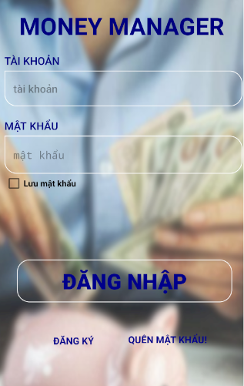

Hình 3: Màn hình đăng nhập

* 1. **Màn hình đăng ký tài khoản**

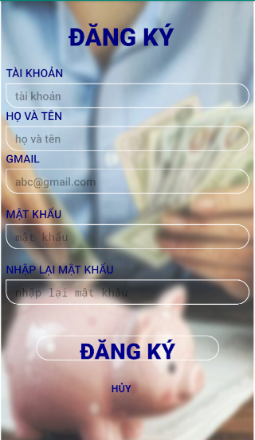

Hình 4: Màn hình đăng ký

* 1. **Màn mình quên tài khoản**

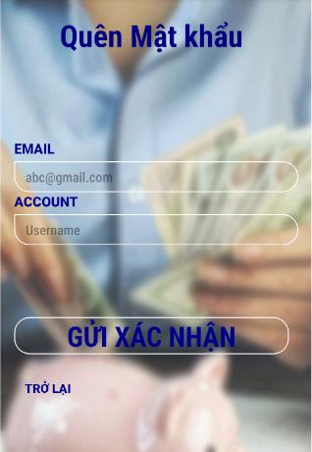

Hình 5: Màn hình quên tài khoản

* 1. **Màn hình trang chủ (Home)**

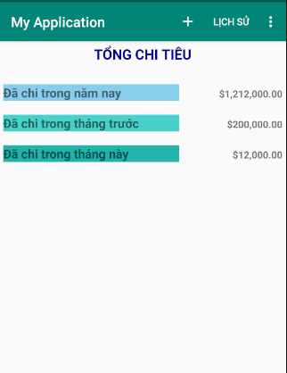

Hình 6: Màn hình trang chủ (Home)

* 1. **Màn hình thêm chi tiêu**

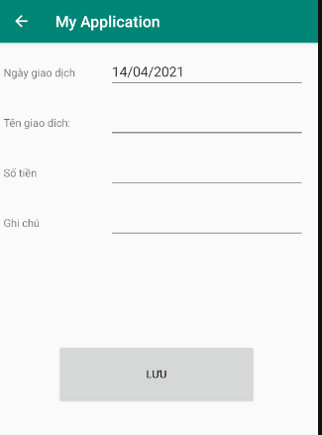

Hình 7: Màn hình thêm chi tiêu

* 1. **Màn hình lịch sử chi tiêu**

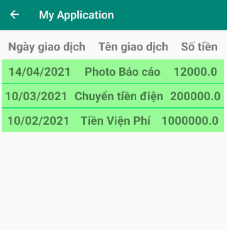

Hình 9: Màn hình lịch sử chi tiêu

* 1. **Màn hình Menu**

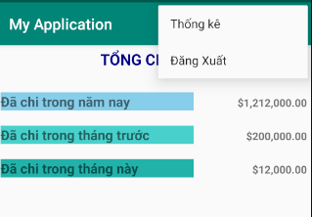

Hình 10: Màn hình Menu

* 1. **Màn hình thống kê chi tiêu**

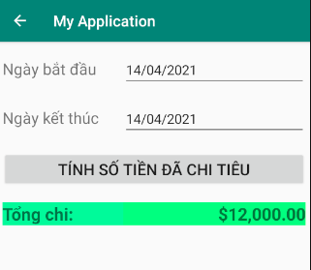

Hình 11:Màn hình thống kê chi tiêu

### 2.10. Màn hình chỉnh sửa chi tiêu của từng chi tiêu

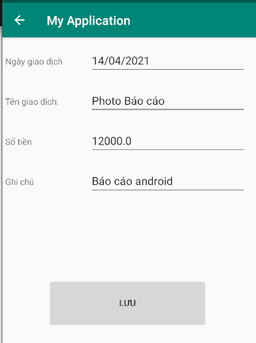

Hình 12: Màn hình chỉnh sửa chi tiêu của từng chi tiêu

**CHƯƠNG V: KẾT LUẬN**

## **1.Kết quả đạt được**

* Đối với người dùng
* Các cách tìm kiếm, tra cứu theo các chủ đề khác nhau, kết hợp nhiều chủ đề theo ý khách hàng.
* Xem chi tiết thông tin sản phẩm.
* Kiểm tra tính hợp lệ của khách hàng đăng nhập hệ thống.
* Thống kê chi tiêu thêm khoảng thời gian người dùng mong muốn.
* Chạy ứng dụng thành công trên thực tế.

## 2**.Kết quả chưa đạt được**

* + - Về giao diện: tuy thân thiện với người sử dụng nhưng kéo theo đó là hệ thống phải dành một phần hiệu năng tương đối mỗi lần tải giao diện.
    - Về hiệu năng: hiệu năng tuy phù hợp ở thời điểm hiện tại nhưng trong tương lai, quy mô dự án thay đổi chắc chắn hiệu năng sẽ không đủ đáp ứng được số lượng người truy cập lớn.
    - Về bảo mật: hệ thống mới chỉ phát triển mức độ bảo mật cơ bản và chưa có cơ chế bảo mật riêng

## **3. Hướng phát triển của đề tài**

Hướng phát triển của Ứng dụng là tiến đến một thương mại điện tử với đầy đủ các chức năng thanh toán tiền qua mạng. Vấn đề chính của Ứng dụng là phục vụ việc quảng cáo. Từ đó, bên cạnh việc thương mại thì vấn đề cần phải tập trung thu hút khách hàng liên hệ và thõa thuận thiết kế, lắp đặt một công trình nào đó thuộc lĩnh vực chuyên môn của công ty, cửa hàng.

Do vậy trong thời gian sau này cần bổ sung các chức năng về kiểm kê: Thống kê số lần truy cập database, xử lý thống kê tự động.

Bổ sung thêm một số chức năng kiểm tra dữ liệu nhập, thay đổi mật mã truy nhập của khách hàng cũng như nhà quản trị.

Mặc dù đã cố gắng hoàn chỉnh các yêu cầu nhưng bài báo cáo còn rất nhiều thiếu sót mong nhận được sự chỉ bảo hướng dẫn của các thầy cô khác giúp đỡ xem xét, đề xuất thêm các ý kiến cũng như bổ sung các vấn đề phục vụ cho việc xây dựng Website để em có thể hoàn chỉnh hơn . Em xin cảm ơn các quý thầy cô.

**CHƯƠNG VI: TÀI LIỆU THAM KHẢO**

**1 tài liệu online**

* [**http://hiepsiit.com/detail/android/laptrinhandroid**](http://hiepsiit.com/detail/android/laptrinhandroid)

**2 tài liệu đọc**

* **Bài Tâp thực hành lập trình di động _của Thầy :Nguyễn Hữu Vĩnh**